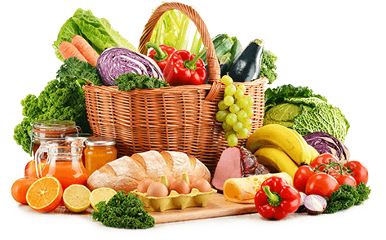 JEDILNIK- (27.11.─1.12.2023) 
 | MALICA | KOSILO | POPOLDANSKA MALICA
PONEDELJEK | polbeli kruh¹, maslo⁷, marmelada, jabolko, planinski čaj | goveja juha^{1,3,9}, skutni štruklji^{1,3,7}, goveji sote¹, zelena solata, sadni napitek | polbeli kruh¹, piščančja salama, voda
TOREK | mlečni zdrob⁷, banana | goveja juha^{1,3,9}, piščančji dunajski zrezek^{1,3}, pražen krompir , zelena solata, voda | črni kruh¹, zeliščni namaz⁷, voda
SREDA | stoletni kruh¹, tunin namaz⁷, paprika, pomaranča, hibiskusov čaj | korenčkova juha¹, pečenice, praženo zelje, sadni napitek | polbeli kruh¹, jabolko, voda
ČETRTEK | biga¹, kakav⁷, hruška | cvetačna juha¹, gratinirane testenine z bučkami in piščancem^{1,3,7}, zelena solata s paradižnikom, sadni napitek | koruzni kruh¹, rezina sira⁷, voda
PETEK | štručka šunka-sir^{1,7}, mandarina, planinski čaj | zelenjavna enolončnica z vlivanci¹, marmorni kolač^{1,3}, voda | polbeli kruh¹, mandarina, voda
Alergeni: 1: gluten (pšenica, pira, rž, ječmen, oves, kamut), 2: raki, 3: jajca, 4: ribe, 5: arašidi, 6: soja, 7: laktoza (mleko in mlečni izdelki), 8: oreški (8a: mandlji, 8b: lešniki, 8c: orehi, 8d: indijski orehi, 8e: brazilski oreščki, 8f: pistacija, 8g: makadamija), 9: listna zelena, 10: gorčično seme, 11: sezam, 12: žveplov dioksid in sulfiti, 13: volčji bob, 14: mehkužci
Dietni obroki, ki jih pripravljamo po navodilu pediatra, lahko vsebujejo navedene alergene v sledovih.
Kuhinja si pridružuje pravico do spremembe jedilnika.
DOBER TEK!

V sodelovanju pripravila: Robert Troha, vodja kuhinje in Karmen Gregorič, organizatorka šolske prehrane

